**LAPORAN PRAKTIKUM INTERNET OF THINGS**

**MONITORING SUHU, KELEMBAPAN, DAN INTENSITAS CAHAYA PADA LCD**

*Aulia Luthfi Hakim*

*Fakultas Vokasi, Universitas Brawijaya*

[*luthfyhakim@student.ub.ac.id*](mailto:luthfyhakim@student.ub.ac.id)

**Abstract**

This practice aims to design and implement a monitoring system for temperature, humidity, and light intensity using IoT-based sensors. The system utilizes a microcontroller to process data from sensors and display the readings on an LCD screen. The experiment involves assembling the hardware components, programming the microcontroller, and testing the data display functionally. The results show that the system successfully measures and displays the environmental parameters, providing real-time monitoring capabilities. This practice demonstrates the application of IoT in environmental monitoring, which can be further developed for smart home and industrial applications.

**Keywords:** *IoT, monitoring, temperature, humidity, light intensity, LCD display.*

**Abstrak**

Praktikum ini bertujuan untuk merancang dan mengimplementasikan sistem pemantauan suhu, kelembapan, dan intensitas cahaya menggunakan sensor berbasis IoT. Sistem ini menggunakan mikrokontroler untuk memproses data dari sensor dan menampilkan hasilnya pada layar LCD. Eksperimen ini mencakup perakitan komponen perangkat keras, pemrograman mikrokontroler, dan pengujian tampilan data. Hasil eksperimen menunjukkan bahwa sistem berhasil mengukur dan menampilkan parameter lingkungan secara real-time. Praktikum ini menunjukkan penerapan IoT dan pemantauan lingkungan, yang dapat dikembangkan lebih lanjut untuk aplikasi rumah pintar dan industri.

**Kata Kunci:** *IoT, pemantauan, suhu, kelembapan, intensitas cahaya, layar LCD.*

**Pendahuluan**

**1.1 Latar Belakang**

Internet of Things (IoT) telah banyak diterapkan dalam berbagai aspek kehidupan, termasuk dalam pemantauan lingkungan. Dengan kemajuan teknologi sensor dan komunikasi, sistem pemantauan berbasis IoT dapat mengumpulkan data lingkungan secara real-time dan menampilkannya untuk analisis lebih lanjut.Salah satu contoh penerapan IoT dalam pemantauan lingkungan adalah sistem yang dapat mengatur suhu, kelembapan, dan intensitas cahaya.

Dalam praktikum ini, dirancang sebuah sistem pemantauan suhu, kelembapan, dan intensitas cahaya yang dapat menampilkan hasil pengukuran pada LCD. Sistem ini menggunakan mikrokontroler sebagai pusat pemrosesan data, dengan sensor yang dapat mendeteksi perubahan kondisi lingkungan secara langsung. Dengan adanya sistem ini, pengguna dapat memperoleh informasi mengenai kondisi lingkungan dengan mudah, yang bermanfaat untuk berbagai keperluan seperti pertanian cerdas, rumah pintar, dan pemantauan industri.

**1.2 Tujuan Eksperimen**

Adapun tujuan dari eksperimen ini adalah sebagai berikut:

1. Merancang dan merealisasikan sistem pemantauan suhu, kelembapan, dan intensitas cahaya berbasis IoT.
2. Mempelajari prinsip kerja sensor suhu, kelembapan, dan cahaya dalam pengukuran parameter lingkungan.
3. Mengembangkan pemahaman mengenai pemrosesan data sensor dan tampilan hasil pada LCD.
4. Mengaplikasikan teknik pemrograman mikrokontroler untuk sistem pemantauan.

**Metodologi**

**2.1 Alat dan Bahan**

Alat:

* Multimeter (untuk pengukuran tegangan dan arus)
* Laptop dengan software pemrograman Arduino IDE
* Breadboard dan kabel jumper

Bahan:

* Mikrokontroler (ESP32 atau Arduino)
* Sensor suhu dan kelembaban (DHT11/DHT22)
* Sensor cahaya (LDR)
* Layar LCD 16x2 dengan I2C
* Resistor (sesuai kebutuhan)
* Power supply

**2.2 Langkah Implementasi**

1. Perancangan Skema Rangkaian

* Menentukan jenis sensor yang digunakan
* Membuat diagram rangkaian menggunakan software simulasi seperti Tinkercad atau Proteus.

1. Perakitan Rangkaian

* Menyusun komponen pada breadboard sesuai dengan diagram rangkaian.
* Menghubungkan sensor suhu, kelembapan, dan cahaya dengan mikrokontroler.
* Menghubungkan LCD dengan mikrokontroler melalui antarmuka I2C.

1. Pemrograman Mikrokontroler

* Menulis kode program menggunakan bahasa C/C++ pada Wokwi Simulator.
* Mengatur pembacaaan data dari sensor menampilkannya pada LCD.
* Mengunggah kode ke mikrokontroler dan melakukan uji coba.

1. Pengujian dan Analisis

* Mengamati apakah data suhu, kelembapan, dan cahaya ditampilkan dengan benar.
* Jika terdapat kesalahan, melakukan troubleshooting dengan mengecek koneksi dan nilai komponen.

1. Penyempurnaan dan Dokumentasi

* Menyesuaikan tampilan LCD jika diperlukan.
* Mencatat hasil pengujian dan menganalisis performa sistem.
* Mendokumentasikan hasil eksperimen untuk laporan praktikum.

**Hasil dan Pembahasan**

**3.1 Hasil Eksperimen**

Eksperimen pemantauan suhu, kelembapan, dan intensitas cahaya menggunakan ESP32 berhasil dilakukan. Berdasarkan hasil pengujian, sistem dapat beroperasi dengan baik, di mana data dari sensor ditampilkan secara real-time pada LCD.

Hasil yang diperoleh:

* Data suhu dan kelembaban dari sensor DHT11 dapat dibaca dengan akurasi yang cukup baik.
* Sensor cahaya LDR merespons perubahan intensitas cahaya dan memberikan output yang sesuai.
* LCD berhasil menampilkan hasil pengukuran dengan format yang jelas.

**3.2 Analisis Hasil**

* Sensor DHT11 bekerja berdasarkan perubahan hambatan listrik akibat perubahan kelembaban udara.
* Sensor LDR merespons perubahan intensitas cahaya dengan variasi resistensi.
* Mikrokontroler merespons data dari sensor dan menampilkan hasilnya pada LCD dalam interval yang telah ditentukan.

**Kesimpulan**

Berdasarkan eksperimen yang dilakukan, dapat disimpulkan bahwa sistem pemantauan suhu, kelembapan, dan intensitas cahaya berbasis IoT berhasil dibuat dan diuji. Sistem ini dapat diterapkan dalam berbagai bidang seperti, pertanian cerdas, rumah pintar, dan industri. Pengembangan lebih lanjut dapat mencakup integrasi dengan platform cloud untuk pemantauan jarak jauh dan analisis data lebih lanjut.

**Lampiran**

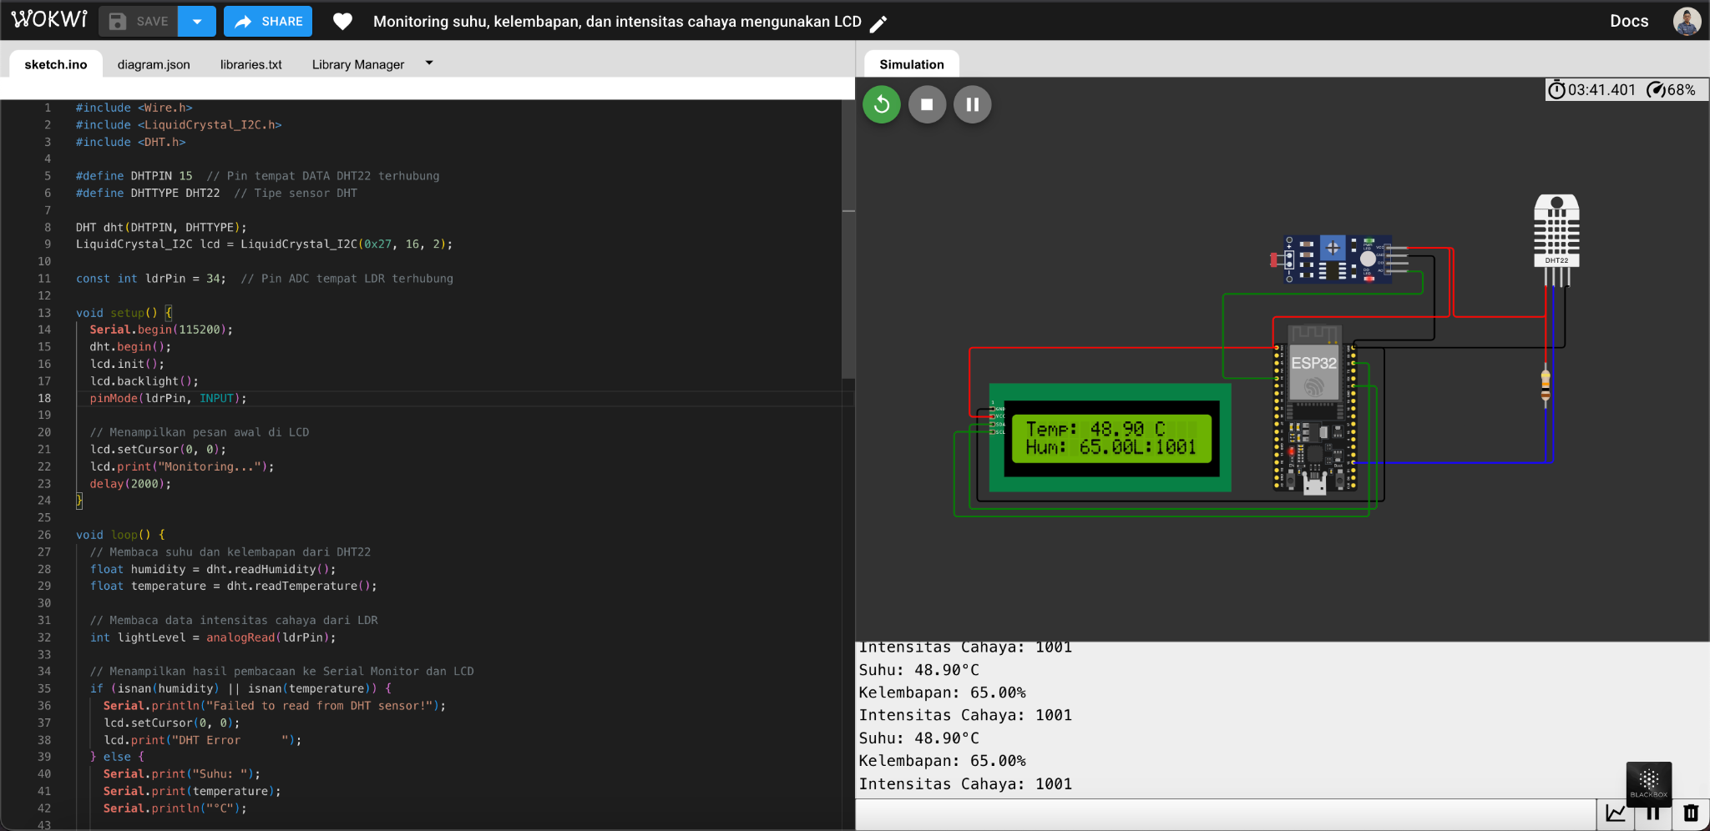

Link Project: <https://wokwi.com/projects/425013541571298305>